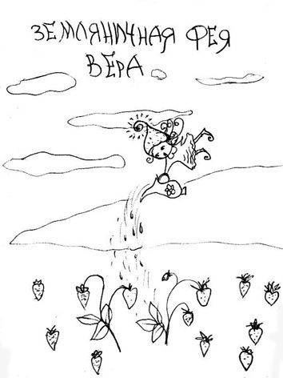

Земляничная фея Вера родилась рано утором в кусте земляники. Первое, что она увидела, это стайки стрекоз на ярко-синем июньском небе. А потом очень быстро побежала по поляне, которая казалась ей миром. Она еще надеялась их поймать, но потом совершенно забылась, увидев фиалки. Вы наверное знаете, что в нашем мало изученном нами мире вовсе не обязательно иметь папу и маму, для того, чтобы родиться. Например, земляничная фея Вера была рождена именно земляничным кустом, но ничего об этом сама не знала. И имя это пришло к ней само собой, как данность.
Как то, что все вещи падают сверху
вниз, а не наоборот. И к вечеру она
нашла уютненькое гнездо птички Сойки и обосновалась там. Сойка была рада своей нежданной гостье, хотя бы потому, что у феи была волшебная палочка, которой она могла превратить любую змею в гусеницу, а ястреба- в кузнечика.
Весь следующий день фея прокаталась на бабочках, стрекозах и жуках-плавунцах. Ей было весело и страшно. Ведь феи не больше насекомых, им нужно быть очень осторожными, чтобы их не съела какая-нибудь хищная рыба или птица..
Ну а потом она познакомилась с умной мышью, которая рассказала ей, что скоро придет зима и надо готовить запасы, чтобы дожить до весны. И Вера принялась за работу. Каждый день она собирала землянику и сушила ее на горячих камнях, превращая в сухие лепешки. А лепешки складывала в специальную комнату, которую ей выделила в своей норе фрау Мышь. Когда ей надоело лепить лепешки, она стала варить варенье на пчелином меду. Так прошло лето.
Осень тоже прошла в трудах: они утепляли жилище.
Зимой Фрау наконец познакомила Веру с феей Снега. В доме стало ужасно сквозить, и они быстро расстались.
За зиму Земляничная фея научилась вязать платьица в форме земляники,
а весной впервые попробовала березовый сок. Жизнь продолжала изумлять нашу героиню не только радостями: в начале лета она потеряла свою волшебную палочку и впала в великую депрессию. На ее выручку были вызваны поисковые муравьи. Скажу по секрету, что волшебная палочка отличается от всех остальных только тем, что она теплая. И, конечно же, только муравьи могут определить своими усиками, что это она. И вскоре палочка была обнаружена в гнезде у старого паука Ананси. И Ананси вовсе не собирался с ней расставаться. Тогда на помощь пришел жук Скоробей. Он выкатил из своей кладовой золотую монетку и выменял ее на волшебную палочку, но волшебную палочку выхватила толстая жаба.
-Отдай, отдай!- закричала перепуганная фея. Без палочки
ей не пришлось бы дожить и до осени. Как не хотелось Вере покидать ее прекрасный мир.
-Я тебе палочку, а ты мне что?- спросила жаба.
-А я превращу тебя во что-нибудь более красивое. Например, в стрекозу.
-Пойдет,- заявила жаба. “Я смогу летать!”- подумала жаба и отдала палочку. Тот час Вера превратила ее в стрекозу, стрекоза рванула ввысь и угодила прямо в паутину. Паук выронил монетку и схватил стрекозу. Не переживайте, в следующей жизни стрекоза родилась воробушком. А Земляничная фея убежала. Так безо всяких усилий мир сам наводит порядок в своем доме.
Скоробей же неторопливо покатил свою монетку дальше, в дом человека. Он хорошо знал одного старого профессора и часто играл с его маленькой внучкой. Жука посетила отличная идея: он обменял у девочки монетку на несколько красивых лоскутов и подарил их Земляничной фее на наряды и пригласил ее на бал жуков. Как хороша была Вера в своих новых нарядах!

